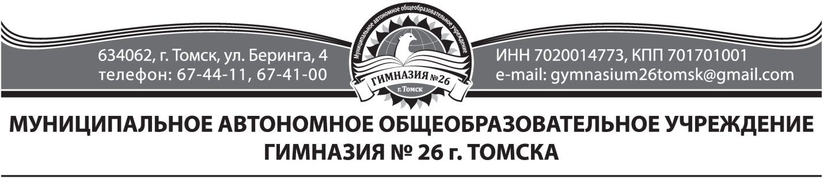

Положение
о проведении заочной викторины для обучающихся 5-8 классов,
изучающих английский язык как второй иностранный язык;

и для обучающихся 6-7 классов, изучающих немецкий язык как второй иностранный язык

«Harvest festival»/«Das Erntedankfest» («Праздник урожая»)

1. Общие положения
1.1. Настоящее Положение о заочной викторине «Harvest festival/Das Erntedankfest» определяет общий порядок организации и проведения конкурса.
1.2. Организация заочной викторины «Harvest festival/Das Erntedankfest» (далее - Конкурс) осуществляется на базе МАОУ гимназии №26 города (организатор) в рамках муниципальной образовательной сети.
2. Цель и задачи конкурса
2.1. Цель Конкурса - Стимулирование познавательного интереса к изучению английского языка, через вовлечение обучающихся в интеллектуальную, творческую игровую деятельность.
2.2. Задачи Конкурса:
- создавать условия для повышения мотивации к изучению английского и немецкого языка;
- развивать социокультурные и коммуникативные компетенции (воспитание лидерских качеств и личностной ответственности);
- обогащать и развивать кругозор обучающихся через разные виды деятельности;
-развивать творческие способности детей посредством изучения иностранного языка.
3. Участники Конкурса:
3.1. В конкурсе могут принять участие обучающиеся 5-8 классов образовательных учреждений города Томска, изучающие английский как второй иностранный язык; обучающиеся 6-7 классов образовательных учреждений города Томска, изучающие немецкий язык как второй иностранный язык.
3.2. Участие в Конкурсе является добровольным.
3.3. От одного учителя может быть не больше 5 участников.
4. Порядок и сроки проведения конкурса.
4.1. Данный конкурс проводится в форме он-лайн-викторины на английском/немецком языке по теме «Harvest festival/Das Erntedankfest» («Праздник урожая»).
4.2. К участию в заочной викторине допускаются участники, руководители которых подали заявку до 26 ноября 2021. В ответ на заявку будет отправлена ссылка на электронный ресурс, где будут размещены конкурсные задания. Доступ к заданиям будет открыт: 27.11.2021 - 28.11.2021. В декабре 2021 года – подведение итогов и выдача наградных документов в электронном формате на почту руководителя, подавшего заявку.
5. Подведение итогов.
5.1. Результаты викторины участников на каждом этапе оцениваются и складываются жюри.
1 этап конкурса: тестовое задание с множественным выбором (16 вопросов),
2 этап конкурса: головоломка «найди слова» (10 слов),
3 этап конкурса: кроссворд (6 слов),
4 этап конкурса: отгадать загадки (5 загадок),
5 этап конкурса: творческое задание. Необходимо заранее подготовить творческую работу: открытку или поделку, связанную с тематикой конкурса и загрузить фотографию своей работы. Фотография должна быть качественной. На фото не должно быть посторонних предметов.
5.2. Критерии оценивания: за каждый правильный ответ в заданиях 1-4 части начисляется один балл. Максимальный балл за выполнение творческого задания – 10 баллов.
6. Подведение итогов и награждение.
6.1. Участникам конкурса вручаются сертификаты в электронном формате, победителям вручаются дипломы 1, 2, 3 степени в электронном формате.
7. Контактная информация.
По всем вопросам обращаться к координатору конкурса: Сушкова Екатерина Леонидовна – учитель английского языка МАОУ гимназии № 26 (+7 913 860 40 68). Заявки отправлять по электронной почте: sushkova_el@mail.ru

Приложение

Заявка на участие в викторине
«Harvest festival»/«Das Erntedankfest» («Праздник урожая»)

ФИ участника | Класс | ОО (Образовательная Организация) | ФИО руководителя, должность, телефон, e-mail

